房地产估价报告
- 估价报告编号：
康正评字2021-1-0655-F02HDZC2号

- 估价项目名称：
重庆市渝北区龙溪街道红锦大道86号中渝广场3幢26-1共8套办公用房房地产市场价值评估

- 估价委托人：
韩亚银行（中国）有限公司北京中关村支行

- 房地产估价机构：
北京康正宏基房地产评估有限公司

- 注册房地产估价师：
吴薇（注册号：1419970001）、郑燚（注册号：1120070131）

- 估价报告出具日期：
2021年12月30日

致估价委托人函
韩亚银行（中国）有限公司北京中关村支行：
受贵行委托，我公司对重庆市渝北区龙溪街道红锦大道86号中渝广场3幢26-1共8套办公用房房地产市场价值进行了评估。
估价对象：估价对象为重庆市渝北区龙溪街道红锦大道86号中渝广场3幢26-1共8套办公用房房地产，为彭水茂华商贸有限公司所有。根据《重庆市房地产权证》[201房地证2014字第031129号]等8本（具体证号详见下表），估价对象建筑面积为2904.51平方米，全部为办公用房。估价对象清单详见下表：
序号 | 《重庆市房地产权证》证号 | 权利人 | 坐落 | 建筑面积（㎡） | 房屋用途
1 | 201房地证2014字第031129号 | 彭水茂华商贸有限公司 | 渝北区龙溪街道红锦大道86号中渝广场3幢26-1 | 417.45 | 办公用房
2 | 201房地证2014字第031134号 | 彭水茂华商贸有限公司 | 渝北区龙溪街道红锦大道86号中渝广场3幢26-2 | 335.3 | 办公用房
3 | 201房地证2014字第031139号 | 彭水茂华商贸有限公司 | 渝北区龙溪街道红锦大道86号中渝广场3幢26-3 | 367.44 | 办公用房
4 | 201房地证2014字第031142号 | 彭水茂华商贸有限公司 | 渝北区龙溪街道红锦大道86号中渝广场3幢26-4 | 453.08 | 办公用房
5 | 201房地证2014字第031146号 | 彭水茂华商贸有限公司 | 渝北区龙溪街道红锦大道86号中渝广场3幢26-5 | 425.91 | 办公用房
6 | 201房地证2014字第031149号 | 彭水茂华商贸有限公司 | 渝北区龙溪街道红锦大道86号中渝广场3幢26-6 | 289.82 | 办公用房
7 | 201房地证2014字第031151号 | 彭水茂华商贸有限公司 | 渝北区龙溪街道红锦大道86号中渝广场3幢26-7 | 346.74 | 办公用房
8 | 201房地产2014字第031138号 | 彭水茂华商贸有限公司 | 渝北区龙溪街道红锦大道86号中渝广场3幢27-2 | 268.77 | 办公用房
合计 | —— | —— | —— | 2904.51 | ——

估价目的：为估价委托人了解估价对象房地产市场价值提供参考依据。
价值时点：2021年12月13日
价值类型：根据房地产估价规范、国家现行有关标准规定和项目的具体要求，本次评估采用的是市场价值标准。根据《房地产估价基本术语标准》，市场价值是经适当营销后，由熟悉情况、谨慎行事且不受强迫的交易双方，以公平交易方式在价值时点自愿进行交易的金额。
本次估价的“房地产价值”是指在正常市场情况下，在价值时点2021年12月13日，估价对象用途为办公，土地取得方式为出让，出让国有建设用地使用权剩余土地使用年限为41.47年，假定未设立法定优先受偿款下的房地产市场价值。
估价方法：本次评估采用的估价方法为比价法和收益法。
估价结果：评估专业人员根据估价的目的，按照估价的程序，采用科学的估价方法，在认真分析现有资料的基础上，结合本次评估的特殊要求，通过仔细测算和认真分析各种影响房地产价格的因素， 确定估价对象于价值时点的房地产评估价值，详见估价结果一览表。
估价结果一览表

估价方法  估价对象及结果 |  | 比较法 | 收益法
测算结果 | 总价 | 4632 | 4287
测算结果 | 单价 | 15948 | 14760
评估价值 | 总价 | 4460
评估价值 | 大写金额 | 肆仟肆佰陆拾万元整
评估价值 | 单价 | 15355
单位：万元、元/平方米（币种：人民币）

特别提示：
1.他项权利状况
（1）抵押权
根据《重庆市房地产权证》[201房地证2014字第031129号]等8本复印件及估价委托人和不动产权利人介绍，截至价值时点，估价对象已设定抵押权，权利人为韩亚银行（中国）有限公司北京中关村支行。截至价值时点，上述他项权利尚未注销。
（2）租赁权
根据不动产权利人及评估专业人员实地查勘，截至价值时点，估价对象为自用。
（3）地役权及其他
根据不动产权利人提供的《商业用房租赁合同》复印件及评估专业人员实地查勘，截至价值时点，估价对象已出租。
2.本估价结果同时受本估价报告正文中“估价的假设和限制条件”限制。

（转下页）

顺致
商祺
北京康正宏基房地产评估有限公司
法定代表人：
二○二一年十二月三十日

目 录
致估价委托人函 2
估价师声明 7
估价假设和限制条件 8
估价结果报告 11
一、估价委托人 11
二、房地产估价机构 11
三、估价目的 11
四、估价对象 11
五、影响房地产价格因素分析 13
（一）估价对象描述与分析 13
（二）市场背景描述与分析 15
六、价值时点 25
七、价值类型 25
八、估价原则 25
九、估价依据 26
十、最高最佳利用分析 28
十一、估价方法 29
十二、估价结果 30
十三、参与本次估价工作的评估专业人员 30
十四、实地查勘期 31
十五、估价作业期 31
附 件 32
- 《估价委托书》
- 估价对象所在位置示意图
- 估价对象实地查勘情况和相关照片
- 《重庆市房地产权证》[201房地证2014字第031129号]等8本复印件
- 《建成年代证明》
- 估价委托人《营业执照（副本）》复印件
- 不动产权利人《营业执照（副本）》复印件
- 房地产估价机构《营业执照（副本）》复印件
- 房地产估价机构估价资质证书复印件
- 评估专业人员执业证书复印件

估价师声明

注册房地产估价师郑重声明：

（一）注册房地产估价师在本估价报告中对事实的说明是真实的和准确的，没有虚假记载、误导性陈述和重大遗漏。

（二）本估价报告中的分析、意见和结论是注册房地产估价师独立、客观、公正的专业分析、意见和结论，但受到本估价报告中已说明的估价假设和限制条件的限制。

（三）注册房地产估价师与估价报告中的估价对象没有现实或潜在的利益，与估价委托人及估价利害关系人没有利害关系，也对本估价报告中的估价对象、估价委托人及估价利害关系人没有偏见。

（四）注册房地产估价师依照中华人民共和国国家标准《房地产估价规范》及《房地产估价基本术语标准》，以及相关房地产估价专项标准进行估价工作，撰写本估价报告。

估价假设和限制条件

（一）本次估价的一般假设
1.在价值时点的房地产市场为公开、平等、自愿的交易市场。
2.本估价报告的估价结果为正常条件下的公开市场价值，房地产交易需要买卖双方在了解足够的市场信息，拥有足够的谈判时间，经过谨慎的考虑和对房地产市场进行合理预期，并具体考虑买卖双方的偏好等条件下方能实现。对于房地产市场的波动及快速变现等特殊交易因素可能导致房地产价格有较大幅度的变化，本估价报告未考虑这种变化对估价对象价值产生的影响。
3.本次评估设定估价对象的出让国有建设用地使用权和建筑物所有权均为合法方式取得，并支付相关税费，估价对象能够正常上市交易。
4.评估专业人员已对不动产权利人所提供的、本估价报告所依据的估价对象的权属以及其他相关资料进行了检查，无理由怀疑其合法性、真实性、准确性和完整性。本次评估设定不动产权利人提供的资料合法、属实，并且提供了与本次评估有关的所有资料，没有保留及隐瞒。
5.估价对象建筑面积以《重庆市房地产权证》[201房地证2014字第031129号]等8本复印件上载明的为依据。
6.评估专业人员对估价对象及其周边环境进行了一般性查勘，并对房屋安全以及环境污染等影响估价对象价值的重大因素给予了关注，在无理由怀疑估价对象存在隐患且无相应的专业机构进行鉴定、检测的情况下，设定估价对象能够正常安全使用。
7.任何有关估价对象的运作方式、程序符合国家、地方的有关法律、法规。
8.本次估价结果未考虑国家宏观政策发生重大变化以及遇有自然力和其他不可抗力对估价结果的影响。
9.估价结果未考虑估价对象及其运营企业已承担的债务、或有债务及经营决策失误或市场运作失当对其价值的影响。

（二）特殊事项假设前提
1.未定事项假设
无
2.背离事实假设
根据评估专业人员实地查勘，估价对象内部已打通使用。考虑到处置估价对象过程中，需将估价对象恢复原状后处置，本次评估未考虑上述情况对估价结果的影响，在此提请金融机构注意。
3.不相一致假设
无
4.依据不足假设
（1）截至本估价报告出具之日，不动产权利人未能提供《重庆市房地产权证》[201房地证2014字第031129号]等8本原件供评估专业人员核对，且评估专业人员进行了尽职调查，难以获取该资料。本次评估以不动产权利人提供的《重庆市房地产权证》[201房地证2014字第031129号]等8本复印件与原件一致为估价的假设前提。
（2）估价对象《重庆市房地产权证》[201房地证2014字第031129号]等8本中未对其建成年代进行标注，根据不动产权利人提供的《建成年代证明》及评估专业人员的现场调查，本次评估设定估价对象所在物业建成于2014年。

（三）估价报告使用限制
1.使用范围：本估价报告只能由估价报告载明的报告使用者使用，且只能用于本报告载明的唯一估价目的和用途。
2.估价委托人或者本估价报告使用人应按照法律规定和估价报告载明的使用范围使用本估价报告。估价委托人或者估价报告使用人违反前述规定使用本估价报告的，估价机构和评估专业人员不承担责任。
3.除估价委托人、估价委托合同中约定的其他估价报告使用人和法律、行政法规规定的估价报告使用人之外，其他任何机构和个人不能成为估价报告的使用人。
4.未经本估价机构书面同意，本估价报告的全部或任何一部分均不得向估价委托人、报告使用者、报告审查部门之外的单位和个人提供，也不得以任何形式公开发表。
5.估价报告使用人应当正确理解估价结论。估价结论不等同于估价对象可实现价格，估价结论不应当被认为是对估价对象可实现价格的保证。
6.本估价报告评估目的是为估价委托人因了解估价对象房地产市场价值提供参考依据，不做其他评估目的之用。如果估价对象的评估条件或目的发生变化，需重新进行评估。
7.本估价报告估价结果为价值时点下估价对象土地在现状规划条件、建筑物在现状成新度下的房地产正常市场价值，如估价对象用途、建筑面积或建筑物使用状况发生变化，估价结果需要做相应的调整直至重新评估。
8.不动产权利人应对其提供的权属证明以及其他资料的真实性、完整性和合法性负责。如因资料失实或资料提供人有所隐匿而导致估价结果失真，估价机构不承担相应的责任。
9.本估价报告中数据全部采用电算化连续计算得出，由于在报告中计算的数据均按四舍五入保留两位小数或取整，故可能出现个别等式左右不完全相等的情况，但不影响计算结果及最终评估结论的准确性。
10.本估价报告在估价机构盖章和注册房地产估价师签字或签章的条件下有效。
11.本估价报告使用期限自2021年12月30日起计算壹年。
12.本估价报告由北京康正宏基房地产评估有限公司负责解释。

估价结果报告

一、估价委托人
本次评估估价委托人为韩亚银行（中国）有限公司北京中关村支行，非估价对象的不动产权利人。
单位名称：韩亚银行（中国）有限公司北京中关村支行
联系人：李芊岳
联系电话：010-62666710-227

二、房地产估价机构
受托机构：北京康正宏基房地产评估有限公司
备案等级：一级
备案证书编号：建房估备字[2013第]081号
有效期限：2019年9月17日至2022年9月16日
注册地址：北京市丰台区芳城园一区16号楼2层2门配套公建01
法定代表人：齐宏
联 系 人：王清雅
联系电话：010-82253558-115

三、估价目的
为估价委托人了解估价对象房地产市场价值提供参考依据。

四、估价对象
（一）估价对象范围
本次评估估价对象为重庆市渝北区龙溪街道红锦大道86号中渝广场3幢26-1共8套办公用房房地产。估价对象范围为其房屋所有权及出让国有建设用地使用权，不包含动产、债权债务、特许经营权等其他财产或权益。
（二）估价对象基本状况
估价对象位于重庆市渝北区龙溪街道红锦大道86号，属“中渝广场”项目，为彭水茂华商贸有限公司所有。本次估价对象的范围是3号楼26、27层全部共计8套办公用房，建筑面积2904.51平方米，用途为办公。
（三）土地基本状况
1.根据《重庆市房地产权证》[201房地证2014字第031129号]等8本，估价对象土地为国有土地，土地所有权归国家所有；彭水茂华商贸有限公司拥有估价对象出让国有建设用地使用权，土地用途为其他商服用地，土地使用权终止日期为2063年5月25日。截至价值时点，出让国有建设用地使用权剩余土地使用年限为41.47年。
2.估价对象现状已按规划要求完成开发建设，无特别规划限制条件。
3.估价对象所属项目用地四至：
证载四至：未标注
现状四至：东至中渝都会首站；南至恒大嘉州城；西至红锦大道；北至新溉大道
4.估价对象所属项目用地呈近似规则形状，场地地势较平坦。
5.基础设施状况：
估价对象现状市政基础设施完备，达“五通”（即通路、通电、通讯、通上水、通下水）。
（四）建筑物基本状况
估价对象属中渝广场项目。项目位于重庆市渝北区红锦大道，地处两江新区——新牌坊，向南承接观音桥商圈，红旗河沟商务区，向北链接北部新区、两江新区产业园，交通网络完善。项目占地约400亩，超200万平方米建筑面积。涵盖甲级写字楼，超五星级酒店，大型购物广场，精品公寓，商业街等多种业态于一体。该项目提供闭路监控、电子巡更、智能停车管理系统等，设有中央空调系统。
本次估价对象为中渝广场部分办公用房，共8套，位于3号写字楼26-27层全部（名义楼层），物理楼层为28-29层。根据评估专业人员实地查勘，估价对象目前为不动产权利人自用，现状内部为普通装修，房屋维护情况良好。

五、影响房地产价格因素分析

（一）估价对象描述与分析
1.实物状况分析
（1）土地实物状况
1）土地面积：根据《重庆市房地产权证》[201房地证2014字第031129号]等8本, 估价对象所属项目地块土地面积为1600.7平方米，其上未登记估价对象分摊土地面积，且估价委托人未能提供估价对象相关分摊土地面积依据。
2）土地利用状况：估价对象属“中渝广场”项目，项目现状已完成开发建设。项目用地呈近似规则形状，场地地势较平坦，水文状况良好，工程地质条件良好，无不良地质现象。项目宽度及深度比例较适宜。综上，该项目土地利用程度较好。
3）土地开发程度：估价对象现状市政基础设施达“五通”（即通路、通电、通讯、通上水、通下水），保障程度较高。
（2）建筑物实物状况
估价对象所属项目为“中渝广场”项目，项目位于重庆市渝北区红锦大道，地处两江新区——新牌坊，向南承接观音桥商圈，红旗河沟商务区，向北链接北部新区、两江新区产业园，交通网络完善。项目占地约400亩，超200万平方米建筑面积。涵盖甲级写字楼，超五星级酒店，大型购物广场，精品公寓，商业街等多种业态于一体。
估价对象所属楼宇为“中渝广场”3号办公楼，为甲级写字楼，地上29层，地下4层，已安装电梯，钢混结构，于2014年竣工。外墙为玻璃幕墙，大堂为石膏板吊顶，石材墙面，石材地面；估价对象名义楼层为3号楼26-27层全部，物理楼层为28-29层，内部已全部打通作为跃层使用，估价对象采光通风较好，水、电、通讯、宽带网络等设施齐全，所属项目配备消防设备、闭路监控、及中央空调等设备。估价对象内部装修情况为石膏板吊顶，石材墙面，部分石材、部分地毯、部分木地板地面，房屋维护情况良好。
根据评估专业人员实地查勘，估价对象地面、墙面平整；门窗开启关闭灵活；墙面、顶棚面层涂料完好，设备、管道通畅，水卫、电照设备完好，维护情况良好。结合估价对象的建成年代、建筑结构，采用直线折旧法计算估价对象成新率：
成新率＝1-（1-残值率）×已经使用年限÷经济耐用年限＝1-（1-0%）×7÷60＝88%
2.权益状况分析
（1）土地状况
估价对象土地为国有土地，土地所有权归国家所有；根据《重庆市房地产权证》[201房地证2014字第031129号]等8本，彭水茂华商贸有限公司拥有估价对象出让国有建设用地使用权，土地用途为其他商服用地，土地使用权终止日期为2063年5月25日，出让国有建设用地使用权剩余土地使用年限为41.47年。
（2）建筑物状况
根据《重庆市房地产权证》[201房地证2014字第031129号]等8本，估价对象建筑物权属合法、清晰，且为彭水茂华商贸有限公司所有。
（3）他项权利设置
1）抵押权
根据《重庆市房地产权证》[201房地证2014字第031129号]等8本复印件及估价委托人和不动产权利人介绍，截至价值时点，估价对象已设定抵押权，权利人为韩亚银行（中国）有限公司北京中关村支行。截至价值时点，上述他项权利尚未注销。
2）租赁权及其他
根据不动产权利人介绍，截至价值时点，估价对象未设定租赁、地役权等其他他项权利。本次评估设定估价对象不存在租赁、地役权等其他他项权利。
3.区位状况分析
（1）位置状况
估价对象位于重庆市渝北区红锦大道，地处两江新区——新牌坊，向南承接观音桥商圈，红旗河沟商务区，向北链接北部新区、两江新区产业园，地理位置条件较好。
（2）办公集聚程度
估价对象周边有中国电信大厦、水利大厦、江龙大厦等办公设施，项目分布较为集中，距重庆人民大厦400米，人流量较大，商务氛围较好，办公集聚程度较好。
（3）交通状况
估价对象位于重庆市渝北区龙溪街道红锦大道86号，周边路网较密集，行车出入较为便捷。周边1公里范围内有151、821、842路等多条公交线路经过，距地铁3号线嘉州路站260米，公共交通便捷度较好。综上分析，估价对象所在区位整体交通便捷程度较好。
（4）环境状况
估价对象周边有九龙湖、盘溪河滨公园等大型绿化设施，自然环境较好；周边无人文设施，人文环境一般，综合考虑环境质量一般。
（5）外部配套设施状况
估价对象所处区域目前已拥有完善的基础设施配套保障，区内大部分区域基础设施配套目前可达到“六通”（即通路、通电、通讯、通上水、通下水、通燃气）条件，且保证程度较高。
周边2公里内的公共服务配套设施较为齐备，有购物场所（新光天地）、医院（重庆东大肛肠医院）、银行（民生银行、农业银行江北锦绣支行）、学校（新牌坊小学、龙溪小学）、餐饮等公共服务配套设施。
综上，估价对象所属区域地理位置条件较好，办公集聚程度较好，交通便捷度较好，环境质量较好，区域基础设施达“六通”，公共服务配套设施齐备程度较好，区域规划发展无特殊限制，整体评价估价对象区位状况较好。

（二）市场背景描述与分析
1.重庆市办公用房房地产市场状况（2021年1-11月）
（1）宏观环境
2021年1-11月，重庆市固定资产投资（不含农户）同比增长6.5%。其中，民间固定资产投资增长9.9%。分产业看，第一产业投资同比增长19.6%,第二产业投资增长8.9%，第三产业投资增长5.3%。分板块看，基础设施投资同比增长8.5%，工业投资增长10.0%，房地产开发投资下降0.4%。按投资构成分，建筑安装工程投资同比增长10.6%，设备工器具购置增长3.4%，其他费用下降3.9%。
2021年1-11月，重庆市实现社会消费品零售总额12746.63亿元，名义增长20.3%（扣除价格因素，实际增长18.7%，以下均为名义增长）。按经营单位所在地分，1-11月，城镇消费品零售额10936.14亿元，同比增长19.5%；乡村消费品零售额1810.49亿元，同比增长25.3%。按消费类型分，1-11月，商品零售10956.53亿元，同比增长18.6%；餐饮收入1790.09亿元，同比增长31.4%。
2021年1-11月，重庆市完成房地产开发投资3957.58亿元，同比下降0.4%，两年平均下降1.0%。其中，住宅投资2957.52亿元，同比增长1.6%。住宅投资占房地产开发投资的比重为74.7%。
2021年1-11月，重庆市房地产开发企业房屋施工面积26669.81万平方米，同比下降0.8%。其中，住宅施工面积17575.10万平方米，同比下降1.6%。房屋新开工面积4526.79万平方米，同比下降13.6%。其中，住宅新开工面积3007.50万平方米，下降17.3%。房屋竣工面积3301.37万平方米，同比增长18.3%。其中，住宅竣工面积2175.45万平方米，增长14.9%。
2021年1-11月，重庆市商品房销售面积5536.56万平方米，同比增长3.5%，两年平均增长1.5%。其中，住宅销售面积增长7.3%，办公楼销售面积增长8.2%，商业营业用房销售面积下降29.8%。
总的来看，2021年1-11月重庆市经济延续了年初以来稳定恢复的发展态势，发展韧性持续显现。同时也要看到，当前全球疫情反复、大宗商品市场价格高涨，外部不稳定不确定因素较多；国内经济恢复不均衡，保产业链供应链稳定困难较大，巩固稳定恢复发展仍需努力。
（2）土地市场（2021年1-11月）
根据重庆市公共资源交易网统计，2021年1-11月，重庆市共推出土地规划建面563.66万㎡，成交513.97万㎡，成交楼面均价2236元/㎡。2021年11月，共推出土地规划建面37.99万㎡，成交16.32万㎡，成交楼面均价1729元/㎡。
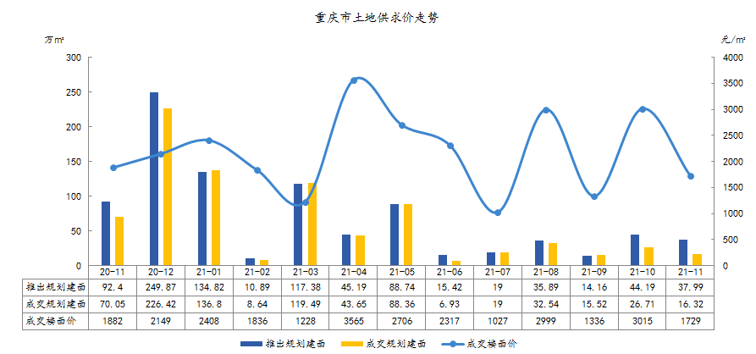
2021年1-11月，重庆市以工业用地成交为主，占比48.3%。2021年11月，重庆市以工业用地成交为主，占比76.8%，较去年同期上升0.7个百分点。
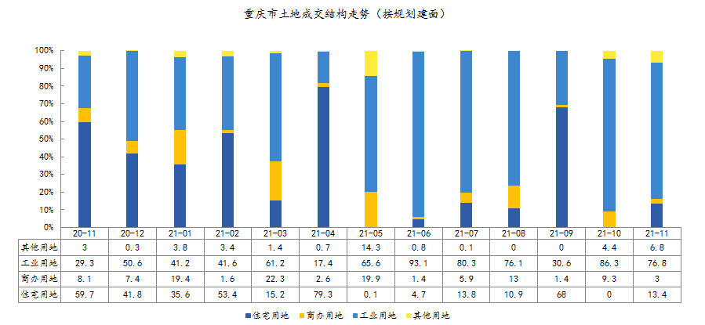
2021年1-11月，重庆市共推出各类用地1140宗，共计8118.91万㎡，同比减少9%。其中，推出住宅用地369宗，共计3963.69万㎡，同比减少18.86%；商办用地164宗，共计563.66万㎡，同比减少13.92%。2021年11月，重庆市累计推出各类用地128宗，共计667.6万㎡，环比增长97.93%，同比减少38.03%。其中，推出住宅用地26宗，共计155.2万㎡，环比增长289.92%，同比减少77.11%；商办用地31宗，共计37.99万㎡，环比减少14.03%，同比减少58.88%。
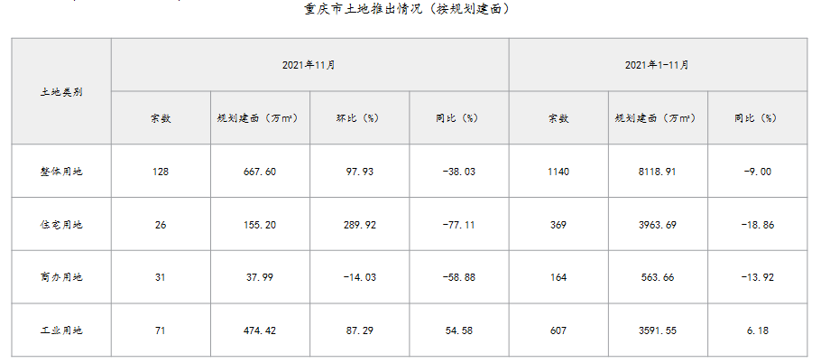
2021年1-11月，重庆市共成交各类用地999宗，共计6734.16万㎡，同比减少11.96%。其中，成交住宅用地288宗，共计2876.42万㎡，同比减少27.32%；商办用地146宗，共计513.97万㎡，同比减少2.55%。2021年11月，重庆市累计成交各类用地100宗，共计512.02万㎡，环比增长85.55%，同比减少38.94%。其中，成交住宅用地15宗，共计73.77万㎡，同比减少85.7%；商办用地24宗，共计16.32万㎡，环比减少38.89%，同比减少76.7%。
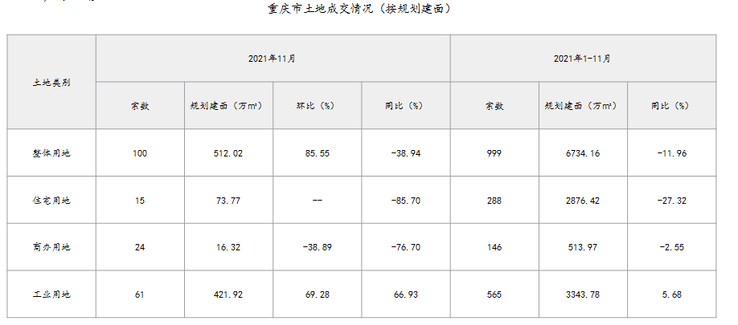
2021年1-11月，重庆市共推出土地规划建面8319.96万㎡，成交6915.80万㎡，成交楼面均价2043元/㎡。2021年11月，共推出土地规划建面708.46万㎡，成交549.36万㎡，成交楼面均价608元/㎡。
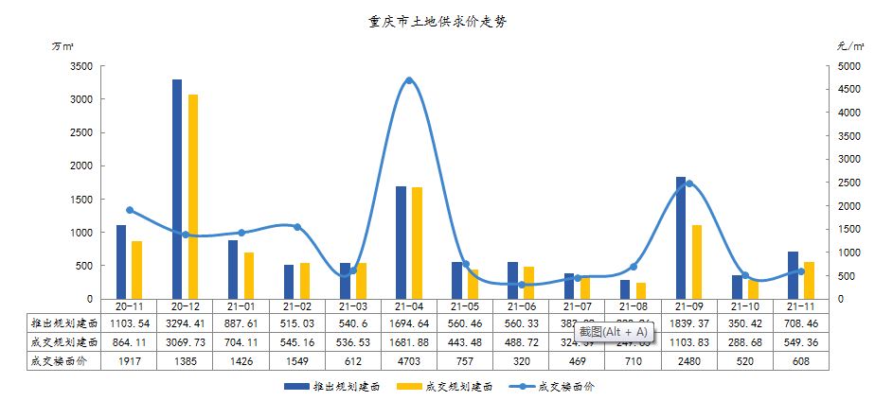
2021年1-11月，重庆市成交土地出让金达1418.28亿元，平均溢价率为20.4%。2021年11月重庆市土地出让金为36.74亿元，同比下降77.8%，溢价率为1.4%，较去年同期降低3.7个百分点。
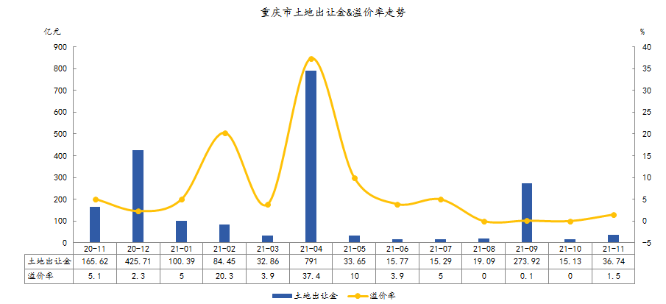
（3）房地产市场供需情况
2021年11月办公用房供应4.57万平方米，环比下滑67%，同比下滑56%，本月市场遇冷，仅两个项目放量，分别为云山晓（2.37万平方米）、富力湾（2.2万平方米）；
2021年11月办公用房成交12.33万平方米，环比下滑55%，同比上涨8%，市场持续低迷，成交量继续下滑；
2021年11月办公用房成交均价为8453元/㎡，环比上涨6%，同比下滑10%，品牌项目成交带动整体均价小幅上涨。
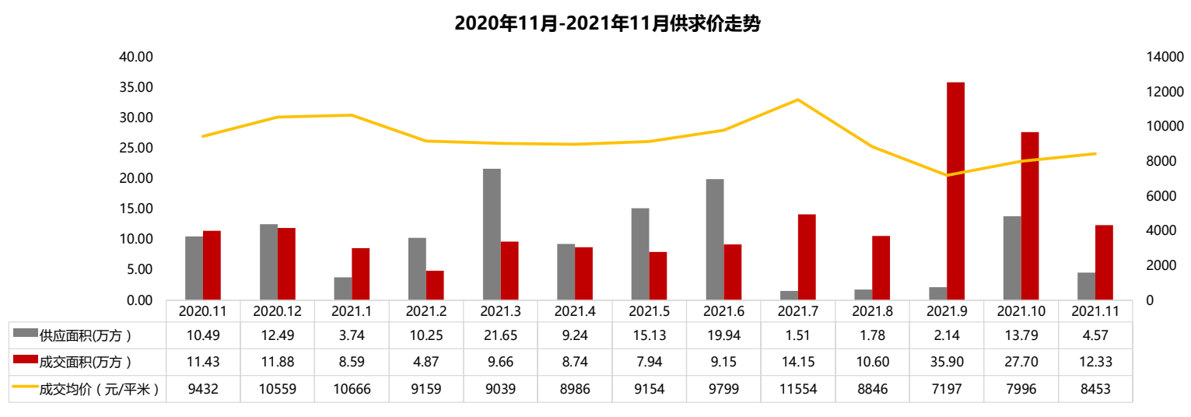
2021年11月办公用房市场供不应求，持续去化库存，存量大幅减少，目前存量104万方，去库存压力减小。受月均去化及存量影响，办公库存去化周期截止本月减至5.7个月。
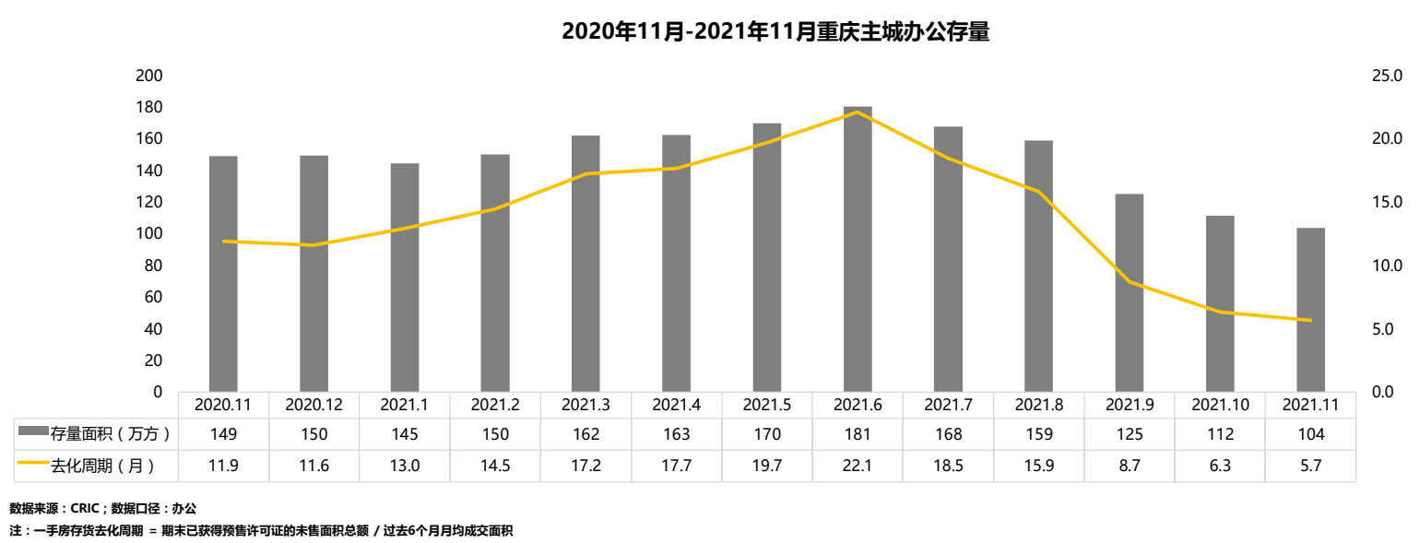
（4）产业政策情况
1）全国政策
2021年政府工作报告中，关于房地产调控内容整体延续了往年提法，除了“房住不炒”外，“稳地价、稳房价、稳预期”目标亦写入政府工作报告，2021年“房住不炒”总基调不变，短期调控政策仍将保持连续性和稳定性，整个政策环境的松紧程度仍将体现在因城施策方面。
2021年2月底，按照自然资源部住宅用地分类调控文件要求，22个重点城市实现“两集中”，2021年发布住宅用地公告不能超过3次。
2021年3月13日，全国人大通过《中华人民共和国国民经济和社会发展第十四个五年规划和2035年远景目标纲要》，指出完善住房市场体系和住房保障体系。坚持房子是用来住的、不是用来炒的定位，加快建立多主体供给、多渠道保障、租购并举的住房制度，让全体人民住有所居、职住平衡。坚持因地制宜、多策并举，夯实城市政府主体责任，稳定地价、房价和预期。建立住房和土地联动机制，加强房地产金融调控，发挥住房税收调节作用，支持合理自住需求，遏制投资投机性需求。“房子是用来住的，不是用来炒的”自2016年中央经济工作会议首次提出，今年将这一表述列入《“十四五”规划纲要》，充分表明房地产远离投资属性是大势所趋，投机炒房行为将被严厉禁止。未来五年或更长时间内，“房住不炒”都将是房地产调控的基本原则和底线。另外，强调“建立住房和土地联动机制，加强房地产金融调控，发挥住房税收调节作用，支持合理自住需求，遏制投资投机性需求”，未来，土地、金融、财税等方面的政策将有所侧重，进一步发挥其在促进房地产市场健康平稳发展中的积极作用。
2021年3月26日，中国银保监会办公厅、住房和城乡建设部办公厅、中国人民银行办公厅发布《关于防止经营用途贷款违规流入房地产领域的通知》（以下简称‘《通知》’）。《通知》提出，一是加强借款人资质核查。切实加强经营用途贷款“三查”，落实好各项授信审批要求。二是加强信贷需求审核。要对经营用途贷款需求进行穿透式、实质性审核，不得因抵押充足而放松对真实贷款需求的审查，不得向资金流水与经营情况明显不匹配的企业发放经营性贷款。三是加强贷款期限管理。要根据借款人实际需求合理确定贷款期限。对期限超过3年的经营用途贷款进一步加强内部管理，确保资金真正用于企业经营。四是加强贷款抵押物管理。要合理把握贷款抵押成数，重点审查房产交易完成后短期内申请经营用途贷款的融资需求合理性。五是加强贷中贷后管理。要严格落实资金受托支付要求，加强贷后资金流向监测和预警。要和借款人签订资金用途承诺函，明确一旦发现贷款被挪用于房地产领域的要立刻收回贷款，压降授信额度，并追究相应法律责任。六是加强银行内部管理。要落实主体责任，完善内部制度，强化内部问责，加强经营用途贷款监测分析和员工异常行为监控。七是加强中介机构管理。建立合作机构“白名单”。对存在协助借款人套取经营用途贷款行为的中介机构，一律不得进行合作。房地产中介机构不得为购房人提供或与其他机构合作提供房抵经营贷等金融产品的咨询和服务，不得诱导购房人违规使用经营用途资金。
2021年6月1日中国银保监会召开新闻发布会，在回答记者提问环节中强调，在银行业金融机构房地产贷款集中度管理执行过程中，发现的一些地方中小银行利用大型银行退出的时机，争抢房地产贷款市场份额，房地产贷款增速较快，房地产贷款集中度有所上升的情形，银保监会对新增房地产贷款占比较高的银行实施名单制管理，督促这些银行落实房地产金融调控要求，合理控制房地产贷款增速。
2）地方政策
A.根据重庆市住房和城乡建设委员会关于落实《重庆市推进建筑产业现代化促进建筑业高质量发展若干政策措施》的实施意见[渝建科〔2020〕35号], 各区县（自治县）住房城乡建委，两江新区、经开区、高新区、万盛经开区、双桥经开区建设局，各有关单位推进建筑产业现代化是住房城乡建设领域落实绿色发展和创新发展理念的具体行动，是推动成渝地区双城经济圈建设、打造现代建筑产业体系、培育经济增长新动能的重要举措，是促进建筑业转型升级、实现高质量发展的重要途径，也是提升城市品质、创造高品质生活的重要方式。为贯彻落实《重庆市推进建筑产业现代化促进建筑业高质量发展若干政策措施》（渝府办发〔2020〕107号），加快推进建筑产业现代化，促进建筑业高质量发展，现结合工作实际，提出以下意见:
a.推动工程项目示范。鼓励全市范围内具有良好示范带动作用和推广价值的装配式建筑项目，在取得施工图审查合格书后，申报重庆市建筑产业现代化示范工程。经住房城乡建设主管部门审核并列入重庆市建筑产业现代化示范工程实施计划的项目，应严格按照示范要求组织工程实施，示范内容全部实施完成并验收通过后，可享受相关优惠政策。
b.完善招投标制度。装配式建筑项目认定为技术复杂的（认定暂行规定详附件1），可采用资格预审公开招标，报同级招投标行政监督部门同意后，可采用综合评估法进行评标。装配式建筑工程项目初步设计审批完成后即可进行工程总承包招标，在建设规模、建设标准、投资限额、工程质量和进度要求已确定的条件下允许没有详细工程量清单的项目带方案招标。招标人可将投标人具备工厂化生产基地、相应预制部品部件生产及安装能力、装配式建筑工程业绩、建筑信息模型（BIM）应用能力等作为投标资格或者商务条件。
c.落实税收优惠政策。支持装配式建筑项目建设单位和部品部件生产企业按照有关规定（详附件2）享受西部大开发企业所得税优惠和环境保护税优惠。支持销售自产的列入《享受增值税即征即退政策的新型墙体材料目录》的新型墙体材料的纳税人，符合相关条件时可享受增值税即征即退50%的政策。
d.支持装配式建筑商品房预售。住房城乡建设主管部门在指导商品房销售价格时，应考虑装配式建筑当期增量成本；在办理装配式建筑商品房预售许可时，可将部品部件采购生产投资额计入工程建设总投资，支持商品房预售许可证办理。装配式建筑项目商品房预售办理程序与其他类型商品房相同，申请时除按照重庆市商品房预售许可审批操作规程提交相应资料外，还需提交预售楼栋为装配式建筑的证明材料。装配式建筑项目申请“正负零预售”的，重庆市房地产开发企业前三十名以重庆市房地产业协会评定的上一年度重庆市房地产行业诚信企业排名为准；全国房地产开发企业前一百名以中国房地产业协会评定的上一年度排名为准，金融机构出具保函的担保资金应达到拟预售楼栋建设投资额的50%以上，担保时间应不少于6个月。
e.放宽资金监管。通过装配式建筑预评价的房地产开发项目享受资本金监管额度和预售资金首付款监管额定下浮政策。预评价装配率50%~65%的项目资本金监管额度在通常核定存入金额基础上下浮30%，预评价装配率65%及以上的项目在通常核定存入金额基础上下浮50%。多层建筑（8层及以下）预售资金首付款监管额定比例在其他优惠政策的基础上再下浮2%，高层建筑（9层及以上）在其他优惠政策的基础上再下浮5%。
B.2020年重庆房产税执行政策
重庆市住房和城乡建设委员会官方网站2020年1月1日发布公告称，按照《重庆市人民政府关于修订〈重庆市关于开展对部分个人住房征收房产税改革试点的暂行办法〉和〈重庆市个人住房房产税征收管理实施细则〉的决定》(市人民政府令第311号)规定测算，2020年主城区个人新购高档住房是指成交建筑面积价格达到19587元/平方米及以上的住房，较2019年起征点上调了近2000元/平方米。征收对象：个人拥有的独栋商品住宅；个人新购的高档住房。高档住房是指建筑面积交易单价达到上两年主城九区新建商品住房成交建筑面积均价2倍(含2倍)以上的住房；在重庆市同时无户籍、无企业、无工作的个人新购的首套及以上的普通住房。税率：独栋商品住宅和高档住房建筑面积交易单价达到上两年主城九区新建商品住房成交建筑面积均价3倍以下的住房，税率为0.5%；3倍(含)至4倍的，税率为1%；4倍(含)以上的税率为1.2%；在重庆市同时无户籍、无企业、无工作的个人新购普通住房，税率为0.5%。免税面积：办法施行前拥有的独栋商品住宅，免税面积为180㎡；新购(2017年1月13日之后)的独栋商品住宅、高档住房，免税面积为100㎡；纳税人家庭拥有多套新购应税住房的，按时间顺序对先购的应税住房计算扣除免税面积；在重庆市同时无户籍、无企业、无工作的个人的应税住房均不扣除免税面积。
（5）可预见未来
随着成渝经济圈建设进入增速期，城市虹吸效应持续放大，重庆市写字楼市场依然值得期待。
据仲量联行报告，2021年底西南证券大楼、重庆三峡银行大楼将迎来交付。 两大金融机构从江北嘴CBD外迁并设立总部自用楼宇，写字楼租赁面积扩大，甲级办公楼净吸纳量有望实现进一步回暖，年末空置率已降至历史新低。同时，随着以江北嘴为代表的核心区域实现较高出租水平，未来的租金降幅也将不断收窄直至进入上行。
从产业规划来看，重庆市对于数字化发展路径明晰，计划2025年，数字经济核心产业增加值占GDP比重10%以上。重庆将继续围绕智能制造、生物医药、新材料、新能源等领域发展新动能，这些新兴产业也为未来租赁需求增长提供突破点。
从区域利好来看，《重庆市软件产业高质量发展“十四五”规划》中提到，重庆将打造“五大”核心产业集聚区、“五大”特色产业集聚区。渝北区、高新区将被赋予更多的功能定位，租赁及投资热度对应提升。
此外，《成渝地区双城经济圈综合交通运输发展规划》正式发布，其中提到“规划研究重庆新机场建设”，当重庆第二机场落地建设后，交通体系不断完善，将提升重庆在国际上的综合交通枢纽地位，为写字楼市场繁荣发展提供强力支撑。结合目前市场经济运行情况，在建设成渝双城经济圈，打造重庆国际门户枢纽的背景下，预计2022年重庆市办公类物业整体市场表现平稳。
2.估价对象所在区域相应用途房地产市场状况
估价对象位于重庆市渝北区，渝北区属重庆主城区、重庆大都市区，地处重庆市西北部。东邻长寿区、南与江北区毗邻，同巴南区、南岸区、沙坪坝区隔江相望，西连北碚区、合川区，北接四川省广安市华蓥市、邻水县，总面积1452.03平方千米。截至2020年6月，渝北区下辖19个街道、11个镇，根据第七次人口普查数据，截至2020年11月1日零时，渝北区常住人口219.14万人。
2020年，渝北区实现地区生产总值2009.52亿元，按可比价格计算，比2019年增长3.6%。其中，第一产业增加值27.77亿元，增长2.9%；第二产业增加值655.68亿元，增长9.7%，第三产业增加值1326.08 亿元,增长0.5%。三次产业结构比为1.4:32.6:66.0。民营经济增加值852.03 亿元，增长8.0%，占全区经济总量的42.4%。
估价对象位于渝北区龙溪街道红锦大道86号，地处两江新区——新牌坊，向南承接观音桥商圈，红旗河沟商务区，向北链接北部新区、两江新区产业园，周边路网较密集，行车出入较为便捷，交通网络完善。周边有中国电信大厦、水利大厦、江龙大厦等办公设施，距重庆人民大厦400米，办公集聚程度较好。区域内办公用房售价约为1.3-1.8万/平方米，租金水平在50-80元/平方米·月。

六、价值时点
2021年12月13日（评估专业人员实地查勘之日）

七、价值类型
根据房地产估价规范、国家现行有关标准规定和项目的具体要求，本次评估采用的是市场价值标准。根据《房地产估价基本术语标准》，市场价值是经适当营销后，由熟悉情况、谨慎行事且不受强迫的交易双方，以公平交易方式在价值时点自愿进行交易的金额。
本次估价的“房地产价值”是指在正常市场情况下，在价值时点2021年12月13日，估价对象用途为办公，土地取得方式为出让，出让国有建设用地使用权剩余土地使用年限为41.47年，假定未设立法定优先受偿款下的房地产市场价值。

八、估价原则
我们在本次估价时遵循了以下原则：
（一）独立、客观、公正原则
独立、客观、公正原则要求评估专业人员站在中立的立场上，评估出对各方当事人来说均是公平合理的价格。独立、客观、公正原则是房地产估价的基本原则，也是房地产市场价值估价中的最高行为准则。
（二）合法原则
房地产估价遵循合法原则，应当以估价对象的合法产权、合法使用、合法交易为前提进行。
估价对象在价值时点具有合法的产权且用途合法。估价对象已取得《重庆市房地产权证》。
（三）最高最佳利用原则
由于房地产具有用途的多样性，不同的利用方式能为权利人带来不同的收益，且房地产权利人都期望从其占有的房地产上获得更多的收益，并以能满足这一目的为确定房地产利用方式的依据。所以，最高最佳利用是在法律上可行、技术上可能、经济上可行，经过充分合理的论证，能使估价对象价值达到最大、最可能的使用。估价对象已取得《重庆市房地产权证》，用途为办公，符合最高最佳利用原则。
（四）替代原则
替代原则的理论依据是同一市场上相同物品具有相同市场价值的经济学原理。替代原则是保证房地产估价能够通过运用市场资料进行和完成的重要理论前提：只有承认同一市场上相同物品具有相同的市场价值，才有可能根据市场资料对估价对象进行估价。
替代原则也反映了房地产估价的基本原理和最一般的估价过程：房地产估价所要确定的估价结论是估价对象的客观合理价值。对于房地产交易目的而言，该客观合理价值应当是在公开市场上最可能形成或者成立的价格，房地产估价就是参照公开市场上足够数量的类似房地产的近期成交价格来确定估价对象的客观合理价值的。
（五）价值时点原则
估价结论首先具有很强的时间相关性，这主要是考虑到资金的时间价值，在不同的时间点上发生的现金流量对其价值影响是不同的。所以，在房地产估价时统一规定：如果一些款项的发生时点与价值时点不一致，应当折算为价值时点的现值。
估价结论同时具有很强的时效性，这主要是考虑到房地产市场价格的波动性，同一估价对象在不同时点会具有不同的市场价格。所以强调：估价结果是估价对象在价值时点的价值体现，不能将估价结果作为估价对象在其他时点的价值。

九、估价依据
（一）有关的法律、法规及技术标准文件
- 《中华人民共和国土地管理法》（1986年6月25日第六届全国人民代表大会常务委员会第十六次会议通过，中华人民共和国主席令第41号公布，1987年1月1日起施行；1988年12月29日第七届全国人民代表大会常务委员会第五次会议第一次修正通过，自1988年12月29日起施行；1998年8月29日第九届全国人民代表大会常务委员会第四次会议修订通过，中华人民共和国主席令第8号公布，自1999年1月1日起施行；2004年8月28日第十届全国人民代表大会常务委员会第十一次会议第二次修正通过，中华人民共和国主席令第28号公布，自公布起日起施行；2019年8月26日第十三届全国人民代表大会常务委员会第十二次会议第三次修正通过，自2020年1月1日起施行）
- 《中华人民共和国城市房地产管理法》（1994年7月5日第八届全国人民代表大会常务委员会第八次会议通过，中华人民共和国主席令第29号公布，自1995年1月1日起施行；2007年8月30日第十届全国人民代表大会常务委员会第二十九次会议通过第一次修正通过，中华人民共和国主席令第72号公布，自公布之日起施行；2009年8月27日第十一届全国人民代表大会常务委员会第十次会议第二次修正通过，中华人民共和国主席令第18号公布，自公布之日起施行；2019年8月26日第十三届全国人大常委会第十二次会议通过第三次修正，自2020年1月1日起施行）
- 《中华人民共和国城乡规划法》（2007 年 10 月 28 日第十届全国人民代表大会常务委员会第三十次会议通过，中华人民共和国主席令第74号，自公布之日起施行；根据 2015 年 4 月 24 日第十二届全国人民代表大会常务委员会第十四次会议通过第一次修正，中华人民共和国主席令第23号公布，自公布之日起施行；根据2019年4月23日第十三届全国人民代表大会常务委员会第十次会议通过第二次修正，自公布之日起施行）
- 《中华人民共和国资产评估法》（2016年7月2日第十二届全国人民代表大会常务委员会第二十一次会议通过，2016年3月16日中华人民共和国主席令第46号公布，自2016年12月1日起施行）
- 《中华人民共和国民法典》（2020年5月28日第十三届全国人大三次会议表决通过，自2021年1月1日起施行）
- 《中华人民共和国城镇国有土地使用权出让和转让暂行条例》（1990年5月19日中华人民共和国国务院令第55号发布，自发布之日起施行）
- 《中华人民共和国土地管理法实施条例》（1998年12月24日国务院第12次常务会议通过 ，1998年12月27日中华人民共和国国务院令第256号发布，自1999年1月1日起施行；2010年12月29日国务院第138次常务会议第一次修正通过，2011年1月8日中华人民共和国国务院令第588号发布，自发布之日起施行；2014年7月9日国务院第54次常务会议第二次修正通过，2014年7月29日中华人民共和国国务院令第653号公布，自公布之日起施行；2021年4月21日国务院第132次会议第三次修订通过，2021年7月2日中华人民共和国国务院令第743号公布，自2021年9月1日起施行）
- 《土地利用现状分类》[GB/T 21010—2017]
- 《房地产估价规范》[GB/T 50291-2015]
- 《房地产估价基本术语标准》[GB/T 50899-2013]
（二）估价委托人提供的资料
- 《估价委托书》
- 估价委托人《营业执照（副本）》复印件
（三）不动产权利人提供的资料
- 《重庆市房地产权证》[201房地证2014字第031129号]等8本复印件
- 《建成年代证明》
- 不动产权利人《营业执照（副本）》复印件
（四）评估专业人员实地查勘的有关资料
（五）房地产估价机构估价资质证书

十、最高最佳利用分析
所谓最高最佳使用是指房地产估价要以房地产的最高最佳使用为前提。最高最佳使用是估价对象的一种最可能的使用，这种最可能的使用是法律上允许、技术上可能、经济上可行，经过充分合理的论证，并能给估价对象带来最高价值的使用。它主要体现在以下几个方面:
（一）法律上允许（规划及相关政策法规许可）
法律上允许即不受现时使用状况的限制，而依照法律规章、规划发展方向，按照其可能的最优用途进行估价，截至价值时点，估价对象已经取得《重庆市房地产权证》，彭水茂华商贸有限公司拥有估价对象出让国有建设用地使用权和建筑物所有权，产权清晰、合法。
（二）技术上可能
技术上可能即不能把技术上无法做到的使用当作最高最佳使用,要按照房屋建筑工程方面的技术要求进行估价。截至价值时点，估价对象已经取得《重庆市房地产权证》，估价对象建筑结构、功能、造型、立面效果、建筑材料和设备选用、施工技术等方面均已得到相关行政部门或第三方的认可，技术上均能满足要求。
（三）经济上可行
经济上可行即估价结果应是各种可能的使用方式中，以经济上有限的投入而能获得最大的收益的使用方式的估价结果。估价对象目前用途、产权合法、建造标准技术上能满足要求，并且其收入现值大于支出现值，具有经济可行性。
（四）价值最大化
价值最大化即在所有具有经济可行性的使用方式中，能使估价对象价值达到最大的使用方式，才是最高最佳的使用方式。估价对象用途为办公，其使用方式以满足法律上许可、技术上可能、经济上可行为前提条件，经过论证可使估价对象价值得到最大化。
（五）使用前提说明与分析
估价对象作为已建成建筑物，应以保持现状作为前提，即认为保持现状最为有利时，应以保持现状为前提条件进行估价。现状应予保持的是：现状房地产的价值大于重新立项新建房地产的价值减去拆除现有建筑物的费用及建造新建筑物的费用之后的余额。根据目前房地产市场状况并结合开发经验，以保持现状最为有利。
综上所述，我们认为估价对象用途为办公为其最高最佳使用途径。

十一、估价方法
由于本次评估是为估价委托人了解估价对象房地产市场价值提供参考依据，因此我们在认真分析研究估价对象的相关资料，并通过对邻近地区同类物业调查的基础上，根据《房地产估价规范》（GB/T 50291-2015）的估价程序，选用比较法和收益法进行估价。
估价方法简述如下：
比较法：比较法是选取一定数量的可比实例，将它们与估价对象进行比较，根据其间的差异对可比实例成交价格进行处理后得到估价对象价值或价格的方法。比较法主要用于同类房地产数量较多、经常发生交易且具有一定可比性的房地产。
收益法：收益法是预测估价对象的未来收益，利用报酬率或资本化率、收益乘数将未来收益转换为价值得到估价价值或价格的方法。收益法适用于估价对象或其同类房地产通常有租金等经济收入的收益性房地产。

十二、估价结果
评估专业人员根据估价的目的，按照估价的程序，采用科学的估价方法，在认真分析现有资料的基础上，结合抵押贷款的特殊要求，通过仔细测算和认真分析各种影响房地产价格的因素，确定估价对象在价值时点的房地产评估价值，详见估价结果一览表（币种:人民币）。
估价结果一览表
结果表-1（房地产价值）
估价方法  估价对象及结果 |  | 比较法 | 收益法
测算结果 | 总价 | 4632 | 4287
测算结果 | 单价 | 15948 | 14760
评估价值 | 总价 | 4460
评估价值 | 大写金额 | 肆仟肆佰陆拾万元整
评估价值 | 单价 | 15355
单位：万元、元/平方米（币种：人民币）

十三、参与本次估价工作的评估专业人员
注册房地产估价师
姓名 | 注册号 | 签名 | 签名日期
吴薇 | 1419970001 |  | 年 月 日
郑燚 | 1120070131 |  | 年 月 日
其他评估专业人员
姓名 | 相关资格或职称 | 签名 | 签名日期
王清雅 | —— |  | 年 月 日

十四、实地查勘期
2021年12月13日

十五、估价作业期
2021年12月13日至2021年12月30日

附 件
- 《估价委托书》
- 估价对象所在位置示意图
- 估价对象实地查勘情况和相关照片
- 《重庆市房地产权证》[201房地证2014字第031129号]等8本复印件
- 《建成年代证明》
- 估价委托人《营业执照（副本）》复印件
- 不动产权利人《营业执照（副本）》复印件
- 房地产估价机构《营业执照（副本）》复印件
- 房地产估价机构估价资质证书复印件
- 评估专业人员执业证书复印件

